Requisitos de Mediação
Comentários Iniciais: O SISTEMA envolvido não é considerado pela PROPONENTE ser uma unidade Geradora de Billhetes já que ele não introduz nenhum novo tipo de uso nem consumo ao ambiente. O SISTEMA pode trabalhar de duas formas concomitantes de relatórios de bilhetes.

1- Uso de xDRs como entrada para aplicação de lógica empresarial – XDRs podem ser cópia dos xDRs originais e o sistema de mediação deve ser responsável por não emitir arquivos em duplicidade, por um lado, enquanto o SISTEMA deve prevenir processamento duplicados. Mais do que isso, não há nenhum impacto nos sistemas de BrT e este anexo é de pouca relevância em nosso entendimento.

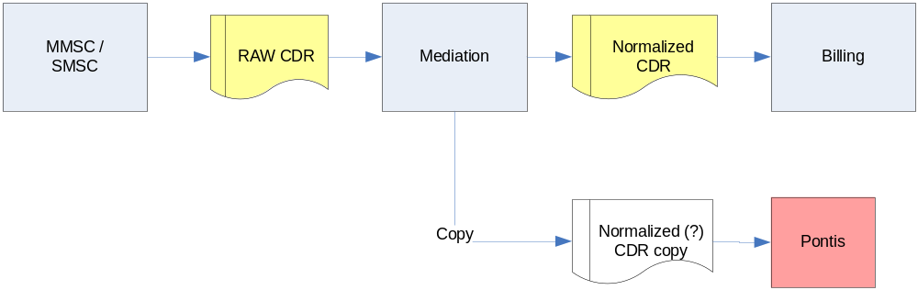

- O sistema está apto a providenciar benefícios em transações representados por xDRs de assinantes tipo pós-pago ( benefícios de assinantes tipo pré-pago são fornecidos diretamente pelo sistema pré-pago da Technomen usando APIs de Serviços da WEB) – neste caso o cenário é que o SISTEMA adiciona informação promocional ao xDRs existente – neste caso o SISTEMA usa todas as convenções já definidas e é simplesmente um elo adicional no fluxo de entregar o arquivo de xDR ao Faturamento. Também neste caso a grande maioria de requisitos não é relevante, algum estado latente e edição de QoS são relevantes e endereçados dentro do corpo deste ANEXO.

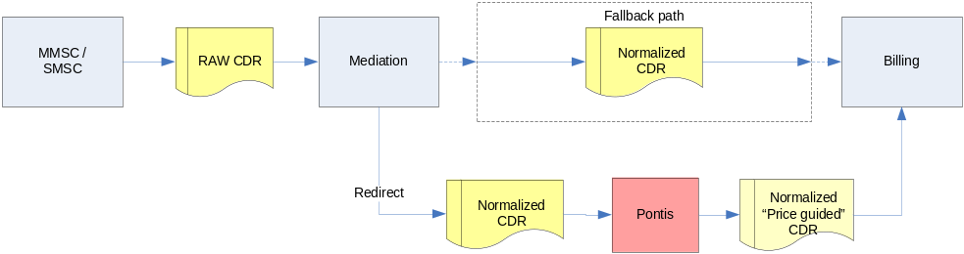

Requisitos Funcionais
    - As unidades geradoras de bilhetes devem garantir o correto registro das conexões da rede na forma de xDRs, de acordo com padrões internacionais, em discos de armazenamento nas próprias unidades geradoras de bilhetes agrupados por arquivos.
RESPOSTA ATI: Atende . Não aplicável.
    - As unidades geradoras de bilhetes devem fazer parte integrante dos Sistemas que compõem a solução e das Plataformas de Serviços. Assim, o acesso para operação e configuração das portas de I/O deverá ser feito através das interfaces de comandos de Operação e Manutenção dos próprios sistemas, os quais serão operados através do sistema de gerência de redes.
RESPOSTA ATI: Atende.
    - As unidades geradoras de bilhetes devem possuir a funcionalidade de fechamento e disponibilização dos arquivos de xDRs por tempo e/ou por tamanho máximo e/ou quantidade de bilhetes. No caso de fechamento por tempo, o intervalo mínimo configurável não deve ser superior a 5 minutos.
RESPOSTA ATI: Atnede. Não aplicável, trabalha nos arquivos xDRs existentes.
    - Adicionalmente, as unidades geradoras de bilhetes devem permitir o envio contínuo de xDRs através das portas TCP/IP, sem necessidade de fechamento do arquivo por tempo nem por tamanho. Os Elementos de Rede devem permitir o agendamento da entrega dos arquivos em períodos não superiores a 5 minutos e múltiplos.
RESPOSTA ATI: Atende. O Sistema possui API com este objetivo. O cenário total tem o objetivo de controlar os arquivos.
    - Os Elementos de Rede devem permitir o “polling” dos arquivos em períodos não superiores a 5 minutos e múltiplos.
RESPOSTA ATI: Atende. O pooling acontece a cada (1) minuto. O Sistema não incorrerá em um “delay” maior que 10 minutos enquanto o tamanho dos arquivos não exceder 50 XDRs e o ponto máximo de carga total for menor ou igual ao que foi definido no Anexo III a.
    - A PROPONENTE deverá dimensionar os discos das unidades geradoras de bilhetes de forma a permitir o armazenamento de arquivos de bilhetagem por no mínimo 10 dias de alto tráfego. Esse requisito serve a uma situação de contingência onde não seja possível recolher e processar os arquivos de CDR.
RESPOSTA ATI: Atende aos requerimentos (de acordo com as suposições do Anexo IIIa, 100 GB deve ser suficientes, a capacidade do servidor deve ser de 140 GB)
    - Os arquivos que contém os xDRs, os Logs ou outros tipos de informação devem contemplar na nomenclatura as informações de Data (ano, mês e dia), Hora, número seqüencial e identificador do Status do arquivo.
RESPOSTA ATI: Atende, herdado dos arquivos existentes.
    - Os xDRs gerados pelos equipamentos ofertados deverão disponibilizar informações que permitam tarifar todos os tipos e cenários de conexões e solicitações de serviços, atendendo, se aplicável, à todos os itens regulamentares definidos pela Anatel.
RESPOSTA ATI: Atende, no CASO #2 o Sistema irá adicionar informação que é compreensível pelo sistemas de rating e billing.

    - Os xDRs contidos nos arquivos devem estar ordenados por data e hora de encerramento da chamada, independente do seu completamento ou não.
RESPOSTA ATI: Atende, o Sistema irá manter a ordem original no CASO #2.
    - Os xDRs devem identificar os tipos de assinantes envolvidos em cada chamada, independente do seu completamento.
RESPOSTA ATI: Atende. Não aplicável.
    - A PROPONENTE deve fornecer a documentação do processo de registro de conexões, critérios de geração e fechamento de arquivos, detalhamento técnico dos meios disponíveis de coleta de arquivos de bilhetagem, formato dos xDRs e dos arquivos de xDRs, softwares especiais envolvidos na gerência, armazenagem e exteriorização dos arquivos e descrever a possibilidade de desenvolvimento de coletores síncronos de xDRs.
RESPOSTA ATI: Atende aos requerimentos. O formato dos arquivos e toda informação externa não será alterada.
    - As unidades geradoras de bilhetes devem permitir o fatiamento dos xDRs em função da duração da chamada de maneira configurável para o atendimento dos requisitos de Garantia da Receita da COMPRADORA.
RESPOSTA ATI: Atende. Não aplicável. Lidando com serviços de SMS e MMS.
    - Sistema de Faturamento/Garantia de Compatibilidade - A PROPONENTE deve garantir que quaisquer alterações necessárias para adequação dos xDR´s é de responsabilidade da PROPONENTE e deverá ser disponibilizada sem custos adicionais à Compradora.
RESPOSTA ATI: Atende. Mudanças no Rating / Faturamento podem ser partes do projeto. Mudanças acordadas serão registradas em documentos de Planejamento e Especificações, levando em consideração o orçamento e o planejamento da Brasil Telecom.
    - Os custos de adequação dos bilhetes para identificar a utilização dos serviços solicitados nesta requisição e atender aos requerimentos dos órgãos reguladores é de responsabilidade do fornecedor.
RESPOSTA ATI: Atende.
    - As Partes concordam que as evoluções nas exigências de faturamento e de compatibilidade com as exigências do mercado brasileiro após a data de Aceitação Inicial terão que ser tratadas caso a caso. A PROPONENTE normalmente fornecerá as exigências de software para atender a evolução dos padrões de faturamento gratuitamente.
RESPOSTA ATI: Atende.
    - A PROPONENTE assumirá o custo de modificação de sua unidade geradora de bilhete xCDR quando isto for necessário para atender aos requerimentos determinados pela entidade reguladora (ANATEL).
RESPOSTA ATI: Atende.

  - Requisitos Técnicos e de Integração
    - Os Elementos de Rede que fornecem informação de Billing devem possuir interfaces TCP/IP para conexão com a Rede Corporativa da COMPRADORA.
RESPOSTA ATI: Atende. Não aplicável. O sistema fornece interfaces baseadas em TCP/IP.
    - Os Elementos de Rede deverão ter pelo menos 01 (uma) interface de comunicação tipo TCP/IP, dedicada para a coleta de xDRs. Portanto, esta interface deverá ser distinta e independente da(s) interface(s) de gerência de falhas, desempenho, aprovisionamento, etc.
RESPOSTA ATI: Atende ao requerimento.
    - A interface deverá ethernet no mínimo do tipo Fast Ethernet (100Base-T);
RESPOSTA ATI: Atende ao requerimento.
    - O barramento interno deve ser suficiente para suportar a maior velocidade da porta de interface;
RESPOSTA ATI: Atende ao requerimento.
    - Os arquivos de xDRs serão coletados por meio de uma interface TCP/IP.
RESPOSTA ATI: Atende ao requerimento.
    - Os arquivos fechados devem ser exteriorizados através de SFTP ou FTP, sendo preferível o SFTP.
RESPOSTA ATI: Atende ao requerimento.
    - Os xDRs devem estar no formato ASCII.
RESPOSTA ATI: Atende ao requerimento.

